РЪКОВОДСТВО
за работа с ПП ”ТопБизнес - ТРЗ”

Съдържание:

1. Системни 2 стр.
2. Персонал 6 стр.
3. Присъствие 9 стр.
4. Начисления и удръжки 12 стр.
5. Месечна обработка 13 стр.
6. Табулограми 16 стр.

7. Помощ 17 стр.
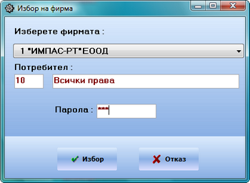

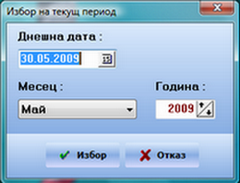

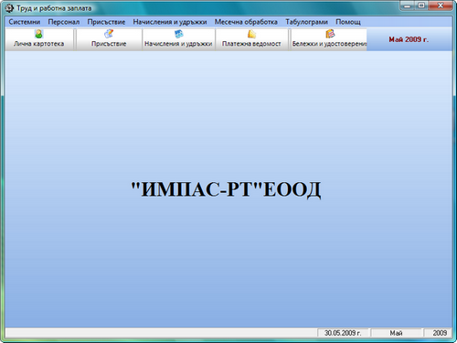

СИСТЕМНИ

1. Избор на фирма
При обслужване на ТРЗ на няколко фирми от това меню е възможно преминаването от една фирма към друга без да се излиза от програмата.
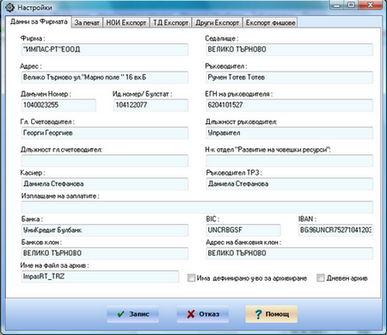
2. Данни за фирмата и други
При първоначално стартиране на програмата е задължително да се попълни това меню. Като отгоре има 6 бутона, които съдържат следната информация:
2.1. Данни за фирмата
2.2. За печат – при работа с матричен принтер е нужно да се постави отметка на това място и да се попълнят съответните характери-стики на печатащото устройство
2.3. НОИ експорт
2.4. ТД експорт
2.5. Други експорт
2.6. Експорт фишове

3. Настройка на принтера
Задаване на характеристиките на различните принтери. При наличието на два вида принтера се указват и двата, тъй като е възможно в течение на работата да се използват и двата вида принтера.
4. Регистрация на потребители –

5. Нормативна база
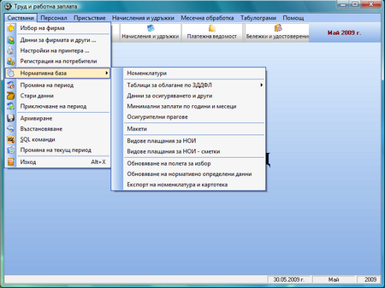
5.1. Номенклатури 5.1.1. Банки – тук се попълват всички банки, с които се работи. Това става с натискане на бутона “+” и попълване на всички реквизити. Ако се изплащат заплатите по набирателна сметка се указва самата набирателна сметка. Но ако се изплащат по индивидуал-ни разплащателни сметки за всеки работник и служител във фирмата се посочва неговата банка, като за всеки се пише различен код удръжка /между 450 и 480 код/. Ако се представят списък и дискета в съответната банка трябва да се избере и вид експорт, ако не – се оставя празно поле.
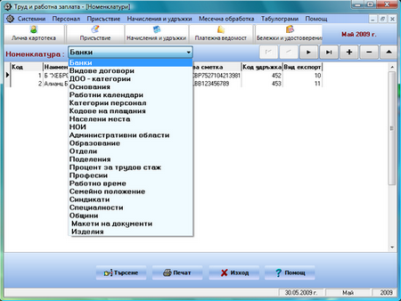
5.1.2. Видове договори – с бутона “+” се въвеждат всички видове договори. Ако договора е срочен се поставя отметка. В полето Код за НОИ от падащото меню се избира самото основание на договора.
5.1.3. ДОО категории – с бутона “+” се въвеждат различните категории труд, като в полетата за различ-ните фондове се посочват процентите за работодателя. В полето Фонд “Пенсии” се посочва процента за работо-дател преди 1 януари 1960 г.
5.1.4. Основания – с бутона “+” се въвеждат различните членове от КТ, които използваме.
5.1.5. Работни календари – с бутона “+” се въвеждат различните видове работни календари. Ако няма работници и служители, които работят на смени, то тогава се използва само един работен календар “Основен”. Ако обаче има хора, които работят на смени, то тогава за всяка смяна трябва да се създаде работен календар.
5.1.6. Категории персонал – с бутона “+” се въвеждат различните категории персонал.
5.1.7. Кодове на плащания – с бутона “+” се въвеждат видовете кододе на плащания. Като тук има няколко особености:
- ако за начислението се дължи ДОД – то кода, който трябва да се създаде, трябва да е преди код 200;
- ако не се дължи ДОД – то кода трябва да е между код 300 и код 400;
- при аванс задължително се използва код 409.
5.1.8. Населени места – с бутона “+” се въвеждат населените места с техният пощ.код, община и административна абласт
5.1.9. НОИ – тук с бутона “+” се въвеждат различните видове осигурени лица
5.1.10. Административни области – пак с бутона “+” се въвеждат областите
5.1.11. Образование – с бутона “+” се въвеждат различните видове образование
5.1.12. Отдели – с бутона “+” се въвеждат отделите в предприятието, ако има такива
5.1.13. Поделения – с бутона “+” се въвеждат поделенията в предприятието, като се посочва сметката и подсметката, по която да се осчетоводяват заплатите за съответното поделение.
5.1.14. Процент за трудов стаж – с бутона “+” се въвеждат процентите за съответния придобит трудов стаж.
5.1.15. Професии – с бутона “+” се въвеждат всички професии, които има в предприятието – като в полето Код се въвежда кода на длъжността от НКПД. Полето Осиг. праг се променя всяка година
5.1.16. Работно време – с бутона “+” се въвежда работното време със законноустановените часове
5.1.17. Семейно положение – с бутона “+” се въвеждат различните видове семейни положения
5.1.18. Синдикати – с бутона “+” се въвеждат синдикатите с процента и кода удръжка
5.1.19. Специалности – с бутона “+” се въвеждат различните специалности
5.1.20. Общини – с бутона “+” се въвеждат общините, които се използват
5.1.21. Макети на документи
5.2. Таблица за облагане по ЗДДФЛ
5.2.1. Месечна – тук се посочва процента ДОД
5.2.2. Годишна – тук се посочва процента ДОД
5.2.3. Дан.облекчение за деца – тук се посочва дан.облекчение за съответния брой деца
5.3. Данни за осигуряването и други
5.3.1. Социално осигуряване – тук се посочват личните проценти осигуровки за различните фондове; мин.заплати и др.
5.3.2. Проценти по ЗДДФЛ
- код на изравняване по ЗДДФЛ – се пише кода на удръжката, по която да се появи корекцията
- Изравняване по ЗДДФЛ в м.12: 1 – за изравняване окончателно в заплатите за м.12 и 0 – за изравняване в заплатите за м.12 и м.01 на следващата година
- Период 01 – 12 тек.год. ЗДДФЛ: 1 – за фирмите, които получават възнагражденията в края на тек.месец – изравняват от м.01 до м.12 на текущата година или 0 – от м.12 на предходната година до м.12 на текущата /само получения аванс/
5.3.3. Социални разходи
5.3.4. Извънреден труд – посочва се кода за съответния извънреден труд с процента увеличение, който се полага по КТ. Тези кодове трябва да фигурират и в “Кодове на плащания” в “Номенклатури”.
5.3.5. Застраховки
5.4. Минимални заплати по години и месеци – тук се посочва месеца, мин.заплата и съответните работни дни.
5.5. Осигурителни прагове – в началото на всяка календарна година тук се вписват минималните осигурителни прагове за всяка една квалификационна група професии, кода на основната икономическа дейност на фирмата, номера на реда в прил. № 1, както и процента на трудова злополука.
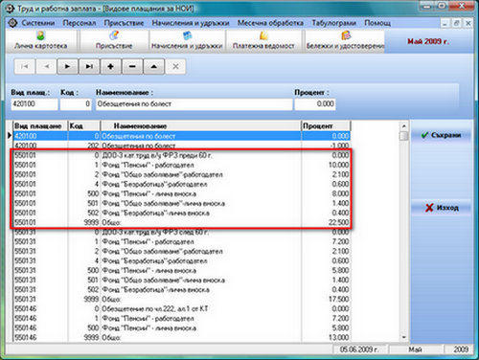
5.6. Макети – с бутона “+” се въвеждат видовете документи /договори, заповеди/, като посоч-ваме името на файла за печат, който е съз-даден предварително
5.7. Видове плаща-ния за НОИ – с бутона “+” се въвеж-дат четирите полета:
- в полето “Вид плащане” се посочва съответния код на вида плащане
- в полето “Код” се посочва кода на удръжката /въведен в Кодове на плащане/, като винаги трябва да има последен общ ред с общия процент и в полето “Код” да се напишат четири 9
/т.е.9999/
- в полето “Процент” се посочва процента за вида удръжка
След което трябва да се натисне бутона “Съхрани”
5.8. Видове плащания за НОИ – сметки – с бутона “+” се въвеждат шестте полета:
- в полето “Вид плащане” се посочва съответния код на вида плащане, ако имаме преводи /заплати, аванси, заеми, запори и др./ към различните банки на работниците и служителите във фирмата и сме създали в “Кодове на плащане” индивидуални кодове за всеки различен превод и съответно и в Номенклатура “Банки”, то тук посочваме този код
- в полето “Контрагент” се посочва съответната ТД на НАП или името на служителя или работника във фирмата, за който правим превод
- в полетата “IBAN”, “BIC” и “Име на банката” се вкарват съответните сметки за съответните плащания.
След което трябва да се натисне бутона “Съхрани”.
5.9. Обновяване на полета за избор – от тук се обновяват различните полета. След избиране на съответния файл от личния компютър трябва да се натисне бутона “Прочети”, а след това бутона “Запиши”
5.10. Обновяване на нормативно определени данни – от тук се обновяват различните полета. След избиране на съответния файл от личния компютър трябва да се натисне бутона “Прочети”, а след това бутона “Запиши”
6. Промяна на период – от тук можем да се ВЪРНЕМ, за да РАЗГЛЕДАМЕ всеки един от предходните месеци за текущата година.
7. Стари данни – от тук можем да се ВЪРНЕМ, за да РАЗГЛЕДАМЕ всяка една от предходните години. Като има едно ВАЖНО правило: Винаги трябва да се влиза първо в м.декември от съответната предходна година, и след това да се избира месеца, който искаме да разгледаме.
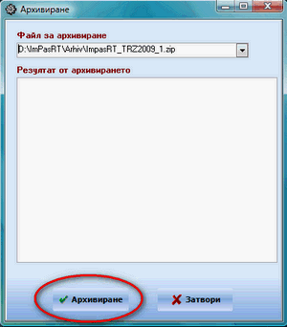
8. Приключване на период – ако се работи на няколко компютъра, приключването на период става ЗАДЪЛЖИТЕЛНО на компютъра сървър, като програмата на другите компютри не трябва да е активна.
9. Архивиране – ако се работи на няколко компютъра, архивирането се прави ЗАДЪЛЖИТЕЛНО на компютъра сървър, като програмата на другите компютри не трябва да е активна. Препоръчително е Архивиране да се прави в края на всеки месец.
10. Възстановяване – ако се работи на няколко компютъра, възстановяване се прави ЗАДЪЛЖИТЕЛНО на компютъра сървър, като програмата на другите компютри не трябва да е активна. Това свойство на програмата се използва ЕДИНСТВЕНО след консултация със служител на “Импас – РТ”ЕООД.
11. SQL команди – от тук се обновяват различни полета и свойства на програмата. След избиране на съответния файл от личния компютър трябва да се натисне бутона “Прочети”, а след това бутона “Изпълни”. Това свойство на програмата се използва ЕДИНСТВЕНО след консултация със служител на “Импас – РТ”ЕООД.
12. Промяна на текущ период – ако се работи на няколко компютъра, промяна на текущ период се прави ЗАДЪЛЖИТЕЛНО на компютъра сървър, като програмата на другите компютри не трябва да е активна. Това свойство на програмата се използва ЕДИНСТВЕНО след консултация със служител на “Импас – РТ”ЕООД.
13. Изход – от тук се излиза от програмата

ПЕРСОНАЛ

1. Лична картотека – тук се въвеждат всички данни за всички работници и служители при постъпване на работа във фирмата и съответно всяка следваща промяна в договорните отношения. Има и голям директен бутон.
Бутон “Търсене” ни дава две възможности да намираме по-бързо и по-лесно съответния работник или служител.
Поделение – след поставяне на отметка и избиране на съответното поделение, ни се показават хората, които работят в това поделение.
Уволнени – след маркиране ни се показват всички работници и служители, които са уволнени. Ако искаме да назначим отново на работа някой от уволнените работници или служители трябва да се натисне бутона “Възстановяване”. По този начин се запазват “Личните данни”, “Договорите” и “Старите периоди” всички други данни трябва да ги въведем отново.
Други договори – тук въвеждаме хората, които са на граждански договор.
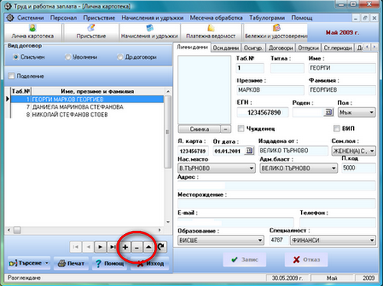
1.1. Лични данни – с натискане на бутона “+” се предлага следващия таб. номер и трябва да се въведат трите имена на работника или служи-теля, ЕГН, л.карта, адрес /без точки и запетайки/, образова-ние, специалност. След което се натиска бутона “Запис”
1.2. Основни данни – след като вече сме запазили личните данни трябва да натис-нем бутона ”” /това е бутон за редакция/ и попълваме поделе-нието, отдела, длъж-ността, категорията персонал, календара /като тези данни предварително трябва да сме си ги попълнили в “Номенклатури”. Ако лицето работи на смени, или на друг календар, различен от “Основен”, то тогава тук е мястото да окажем това. Другите полета ще се попълнят след регистрирането на трудовия договор. След което се натиска бутона “Запис”.
1.3. Осигуровки - натискаме бутона ””, за да продължим да редактираме:
1.3.1. Попълваме “Синдикати” ако има
1.3.2. Указваме дали има “Друго облагане по ЗДДФЛ”.
1.3.3. Плащане по банков път - Тук е мястото, където да укажем, че даден служител получава заплатата си по банков път. Било то в набирателната сметка на предприятието или по негова лична банкова сметка. За целта трябва да поставим отметка в полето “Пл.по с/ка” и да изберем съответната банка. Като, ако е по индивидуална банкова сметка избираме неговия код, който сме въвели в Номенклатури “Банки” и в “Кодове на плащания”, а полето сметка не е необходимо да я въвеждаме. Тук въвеждаме сметката на лицето, ако му превеждаме заплатата по набирателната сметка на фирмата.
1.3.4. Трудоустроен – ако лицето е трудоустроено трябва да поставим отметка в това поле и да попълним датата на трудзоустрояване и данните от Заповедта.
1.3.5. Осигурен в/у определена сума – попълваме това поле, само когато лицето се осигурява в/у точно определена сума /както са самоосигуряващите се лица/
1.3.6. ДОО Категория – това поле се попълва директно след регистрацията на трудовия договор, ако няма такъв може да се попълни по познатия ни вече начин - натискаме бутона ”” и избираме от падащото меню категорията, която желаем.
1.3.7. Вид за НОИ - натискаме бутона ”” и от падащото меню избираме вида осигурено лице.
1.3.8. ДЗПО – тук отметката се получава директно след попълване на ЕГН на работника или служителя
1.3.9. Учител – ако лицето е учител трябва да се постави отметка
1.3.10. Без Здравно – ако лицето е без Здравно трябва да се постави отметка
1.3.11. Без Безработица – ако лицето е без Безработица трябва да се постави отметка
1.3.12. Без ГВРС – ако лицето е без ГВРС трябва да се постави отметка
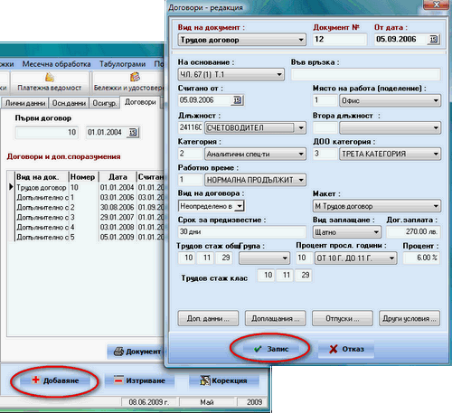
1.4. Договори – тук е необходимо да натиснем бутона “+ Добавяне” в дясната част на полето отдолу. Така се отваря нов прозорец, който трябва да попълним. Ако ще издаваме Допълни-телно споразумение или Заповед за увол-нение трябва да пози-ционираме с мишката върху дого-вора, към който ще издаваме тези доку-менти, за да може да се спазва номерацията.
1.4.1. в полето “Вид на документа” трябва да окажем дали това е договор, допълнително спора-зумение, заповед за уволнение, а в полето “Макет” да изберем съответния макет: до-говор, допълнително споразумение, запо-вед за уволнение.
1.4.2. в полето “Вид на договора” – трябва да изберем вида договор – срочен, безсрочен и т.н.
1.4.3. полето “Група” – трябва да е ПРАЗНО
След натискането на бутона “Запис” се връщаме в основното меню и вече ни се дава възможност да отпечатаме създадения документ. Това става с бутона “Документ”.
Ако след съхраняването на документа искаме да направим корекция, трябва да позиционираме синя лента върху дадения документ с помощта на мишката и да натиснем бутона “Корекция”.
1.5. Отпуски – тук е необходимо да натиснем бутона “+ Добавяне” в дясната част на полето отдолу. В отворения прозорец трябва да изберем годината, за която се отнася отпуската, кода на съответната отпуска, дни полагаеми и дни оставащи и накрая да съхраним с бутона “Запис”. Ако има отпуска от друга година или на друго основание се добавя по посочения по-горе начин.
2. Длъжностни характеристики
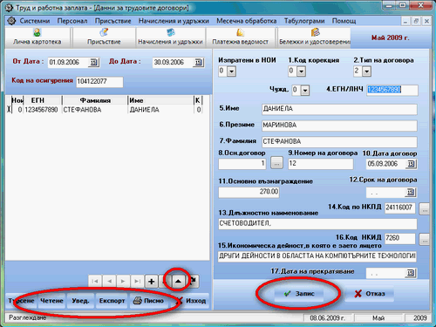
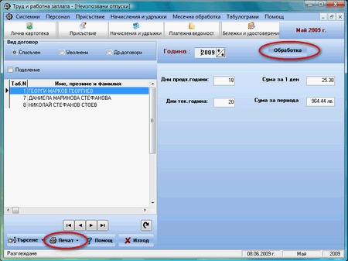
3. Данни за ТД – уведомления – след като е създаден вече договора и трябва да се подаде Уведомле-ние, трябва да се избере периода, след което да се натисне бутона “Четене”. Така ни се показва Уведом-лението, ако трябва да се направи корекция, то тогава с бутона ”” ни се дава тази възможност и с бутона “Запис” се съхраняват въведени-те промени. С бутона “Експорт” си запис-ваме данните върху указаното устройство за експорт на данни. С бутона “Писмо” – печатаме Придружителното писмо, а с бутона “Увед.” – печатаме Уведомлението.
4. Прехвърляне стари – нови НКП
5. Полагаеми отпуски – тук само се разглеждат, добавяне става от Лична картотека
6. Компенсируеми отпус-ки – след смяна на годината се появява бутон “Обра-ботка” след натискането му се обработват компенсируе-мите отпуски на всички работници и служители във фирмата. След което от бутон “Печат” можем да разпечатаме справката, която ни е нужна: “Опис по поделения”, “Справка по сметки” и “Осигуровки”
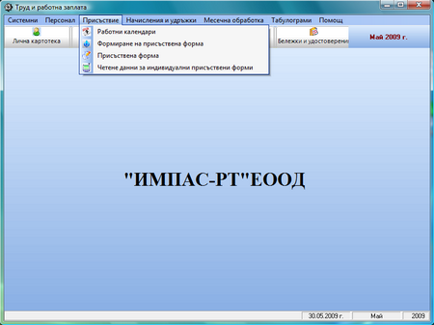
7. Данни за предходни периоди – тук само се разглеждат, добавяне или редактиране става от Лична картотека
8. Справки за персонал
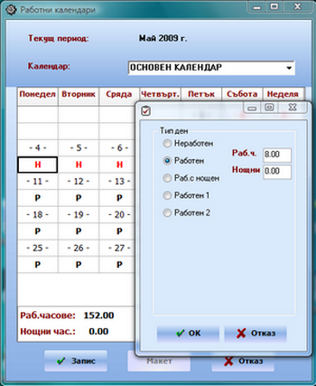
9. Калкулатор на заплата – след задаването на “Сумата за получаване” и попълване на другите полета: “Друго облагане по ЗДДФЛ”, “ДОО категория” и “ДЗПО” – след натискане на бутона “Изчисли” се изчислява брутната заплата, на която трябва да назначим лицето, за да получи нетната заплата, която искаме.

ПРИСЪСТВИЕ

1. Работни календари – това е първото нещо, което трябва да направим, след като открием “Нов месец”. Ако има различия в работните и неработните дни, то корекцията се постига, като цъкнем два пъти с мишката под самата дата, която искаме да коригираме. Така ни се предлага ново поле, в което трябва да окажем корекцията. Ако имаме хора, които работят на различен календар от “Основен”, то трябва да изберем самия календар, да натиснем бутона “Макет” и да направим индивидуалният календар.
2. Формиране на присъствена форма – първо трябва да се направи самото присъствие /следващата точка/, след което с тази команда се формира присъствената форма на всички работници и служители във фирмата.
3. Присъствена форма Има и голям директен бутон.
3.1. Отпуски – Отиваме на работника или служителя, който е използвал отпуска в месеца, който обработваме. След цъкване в дясното поле отдолу “Отпуски за текущ период” се появява син ред и същевременно и бутона “Добавяне”. След натискането му ни се появява ново поле, в което трябва да попълним информацията за самата отпуска на съответното лице. След съхраняването имаме възможност да разпечатаме Заповедта за отпуската. Това става след натискане на бутона “Заповед”.
Важно – Ако крайната дата на отпуската е в следващ период, то за следващите месеци програмата автоматично пренася информацията, че лицето е в отпуск до изтичане на въведения срок.
Ако трябва въведена отпуска да се изтрие, то след натискане на бутона „Изтриване” се възстановяват неизползваните дни. Ако обаче дните се коригират във вече създадена заповед за отпуск, то трябва ръчно да се коригират дните и в Лична картотека/отпуски.
Ако дадено лице няма стар месец, от който да му се изчисли отпуската, то трябва да въведем данни за съответното лице в Лична картотека/стари периоди.
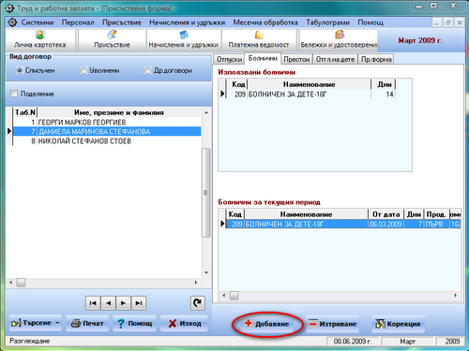
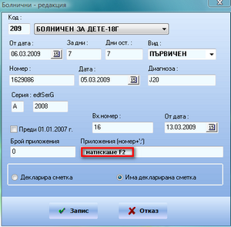
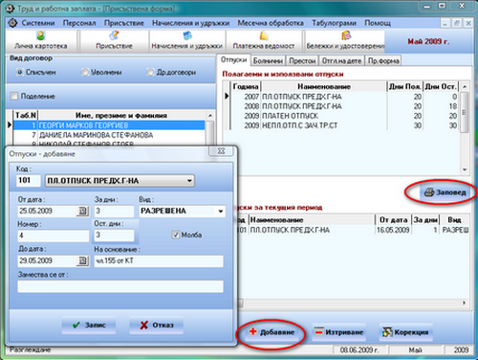
3.2. Болнични - Отиваме на работника или служителя, който е бил в болнични в месеца, който обработваме. След цъкване в дясното поле отдолу “Болнични за текущ период” се появява син ред и същевре-менно и бутона “Добавяне”. След на-тискането му се поя-вява ново поле, в което трябва да се попълни информацията за самия болничен на съответното лице. Ако има приложения, когато маркера ни се намира в полето “Приложения/номер+”;”/”, след натискане на бутона F2 ни се предлага ново меню, в което пред съответното приложение се вкарва съответния брой от това приложение и съхраняваме с бутона “Запис”. Ако лицето има вече декларирана сметка, то поставяме точка на съответното място.
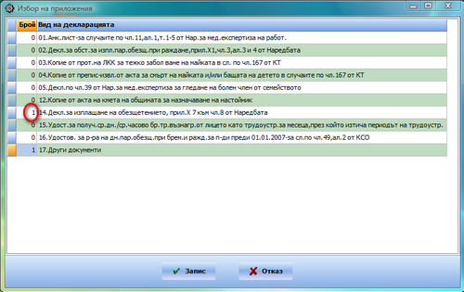
Важно – Ако крайната дата на болничния е в следващ период, то за следващите месеци програмата автоматично пренася информацията, че лицето е в болнични до изтичане на въведения срок.
3.3. Престой - Отиваме на работника или служителя, който е бил в престой в месеца, който обработваме. След цъкване в дясното поле отдолу “Престои за текущ период” се появява син ред и същевременно и бутона “Добавяне”. След натискането му ни се появява ново поле, в което трябва да попълним информацията за самия престой на съответното лице.
3.4. Отглеждане на дете - Отиваме на лицето, което е било в отпуска за отглеждане на дете в периода, който обработваме. След цъкване в дясното поле отдолу “Вид на отпуска за отглеждане на дете” се появява син ред и същевременно и бутона “Добавяне”. След натискането му ни се появява ново поле, в което трябва да попълним необходимата информацията.
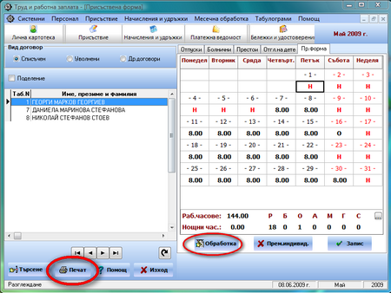
3.5. Присъствена форма – след въвеждането на отпус-ките, болничните и т.н. на различните работници и служители имаме възмож-ност да обработим индивиду-ално присъствената форма на различни лица. Това става след избиране на съответ-ното лице и натискане на бутона “Обработка”. Ако желаем да формираме при-съствената форма на всички работници и служители във фирмата трябва да отидем в менюто на Присъствие – Формиране на присъствена форма и да на-тиснем бутона “Обработка” – така ще се формира присъствената форма на всички работници и служители. Разпечатката на Форма 76 става от бутон “Печат” в лявата страна на полето.
Програмата позволява индивидуално коригиране на присъствената форма на различни лица. Това става като изберем лицето и след това цъкнем с мишката под датата, за която искаме да коригираме присъствието.

НАЧИСЛЕНИЯ И УДРЪЖКИ
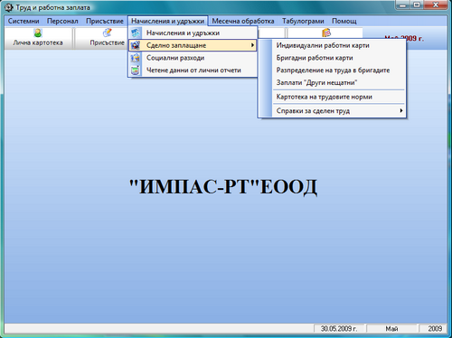
1. Начисления и удръжки - Има и голям директен бутон.
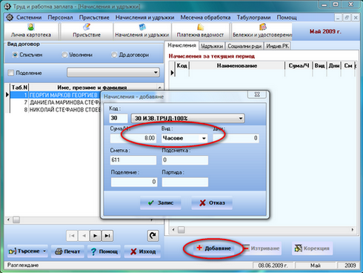
След избиране на лицето, на което ще правим “Начисление” или “Удръжка” трябва да цъкнем с мишката в дясната половина на полето. Отдолу се появяват три бутона, от които бутона “Доба-вяне” е активен. Като го натиснем ни се появява друга форма, която трябва да попълним. В полето “Код” трябва да си изберем от падащото меню кода на “Начислението” или “Удръжката”. В полето “Сума/Ч” – пишем съответно сумата или часовете, като в полето “Вид” от падащото меню трябва да избере съответно лева, проценти или часове сме въвели в код “Сума/Ч”. Извънредният труд се пише винаги в часове. Примерно в полето “Сума/Ч” пишем 8, в полето “Вид” – часове, в полето “Дни” – 0. В полетата “Сметка”, “Подсметка”, “Поделение” и “Партида” – трябва да напишем сметката, по която искаме да ни се осчетоводят съответните начисления или удръжки. След съхраняване бутоните “Изтриване” и “Корекция” стават активни. Ако искаме да изтрием или коригираме дадено “Начисление” или “Удръжка”, трябва да позиционираме върху нея и да натиснем съответния бутон.
Програмата позволява изчисление на индивидуална заработка. За целта трябва:
1. В Лична картотека хората, които ще бъдат на заработка в полето „Вид на заплащането” трябва да се посочи СДЕЛНО;
2. В Номенклатури – Изделия – се попълват изделията, които се произвеждат в предприятието;
3. В Картотека на трудовите норми трябва да се опишат различните операции със съответните им разценки за единица мярка за съответното изделие;
4. В Индивидуални работни карти вкарваме заработката на всеки човек, като посочваме изделието, операцията и обема /брой операции/, които е изработил съответния човек.
5, Програмата позволява да се правят и Бригадни работни карти. Първо отляво трябва да се създаде бригадата. Отдясно също трябва да се избере поделението. След това с бутона „Добавяне” трябва да се вкара заработката на всяка бригада, като посочваме изделието, операцията и обема /брой операции/, които е изработила съответната бригада. След което в подменю „Разпределение на труда в бригадите” трябва първо да изберем бригадата и след това с бутона „+” вкарваме хората от съответната бригада с КТУ и отработените часове. След като вкараме всички хора натискаме бутона „Изчисли” така програмата изчислява заработката на всеки човек. След като сме проверили натискаме бутона „Запис” така програмата прехвърля заработката на всеки човек във фиша му.
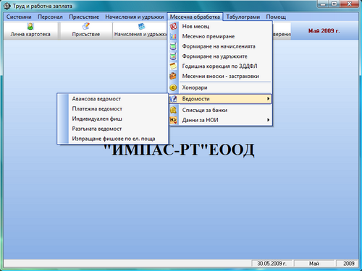

МЕСЕЧНА ОБРАБОТКА

1. Нов месец – единствено от тук може коректно да се открие новия месец, за който ще правим заплати. Това става с натискане на бутона “Обработка”.
2. Месечно премиране
3. Формиране на начисленията – след като сме въвели всичката необходима информация за всички работници и служители, от това меню можем да формираме начисленията за всички лица ЕДНОВРЕМЕННО. Това става с натискане на бутона “Обработка”. След като мине обработката натискаме бутона “Изход”.
4. Формиране на удръжките – след като сме въвели всичката необходима информация за всички работници и служители, от това меню можем да формираме удръжките за всички лица ЕДНОВРЕМЕННО. Това става с натискане на бутона “Обработка”. След като мине обработката натискаме бутона “Изход”.
5. Годишна корекция по ЗДДФЛ – Ако корекцията на данъка ще се прави в м.12, то задължително трябва първо да сме си направили заплатите за м.12 и чак тогава да правим корекция на данъка. Това трябва да стане със следната последователност:
5.1. След избиране от менюто на “Годишна корекция по ЗДДФЛ” първо трябва да изберем периода, за който ще правим корекция на данъка.
5.2. Ако работника или служителя има или е имал договори с други работодали през този период, то от бутона “Друг работодател” трябва да вкараме съответните данни от предоставените ни Служебни бележки. Въвеждането става след натискане на бутона”+” в дясната страна на полето. Ако искаме да правим корекция на информацията от вече създаден “друг работодател” това става с бутона ””, а с бутона “–“ го изтриваме. С бутона “Затвори” се връщаме в горното поле.
5.3. Ако работника или служителя ще ползва облекцения за деца, то от бутона “Деца” ни се предлага поле в което с бутона”+” да въведем данните за децата и другият родител, настойник и т.н. С бутона “Запис” се връщаме в горното поле.
5.4. Ако работника или служителя ползва и други облекчения ще ги вкарваме с натискане на бутона “Доп.облекчения”. С бутона “Затвори” се връщаме в горното поле.
5.5. Ако искаме да видим данъка за корекция на едно лице, то това може да стане с натискане на бутона “Инд.обраб” и от бутон “Печат” да видим “Индивидуалната справка”, но ако сме вкарали всичката информация за всичките работници и служители, то с натискане на бутона “Обща обраб.” ще се изчисли данъка за корекция на всички лица ЕДНОВРЕМЕННО.
5.6. От бутона “Печат” трябва да направим разпечатка на “Данък за корекция”
5.7. След това натискаме бутона “Прехвърляне” и така корекцията на данъка ще се прехвърли във фишовете за м.12
5.8. След това от бутон “Печат” ще разпечатаме справката “Приспаднат данък”.
6. Месечни вноски – застраховки
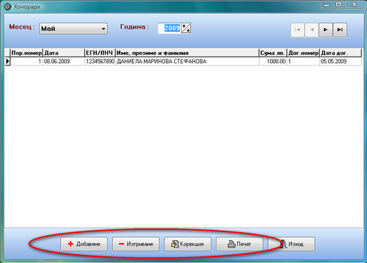
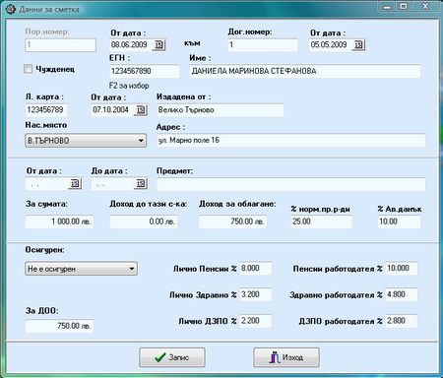
7. Хонорари – тук се въвеждат данните за изплатените хонорари. След натискане на бутон “Добавяне” се въвеждат данните за “Сметката за изплатени суми” и с бутон “Запис” съхраняваме информацията. Ако нещо искаме да коригираме във вече създаден документ, това става след позициониране с мишката върху съответния ред и натискане на бутон “Корекция”. От бутон “Печат” можем да разпечатаме “Сметка за изплатена сума” и “Констативен протокол”.
8. Ведомости – от тук можем да разгледаме и съответно и разпечатеме различните видове ведомости:
8.1. Авансова ведомост – тук особеността се състои в това: Пример: когато раздаваме аванс за м.август, текущ месец в програмата ни е м.юли, то при избирането на “Авансова ведомост” ни се предлага м.юли и след натискане на бутон “Избор” излиза Авансовата ведомост за м.август.
8.2. Платежна ведомост – тук ни се дава възможност да си изберем какво искаме да разпечатаме: “Обща ведомост”, “Само фишове” или “Само рекапитулации”. След като маркираме избора си и натиснем бутон “Избор” ни се предлага съответната ведомост, която можем да разпечатаме.
8.3. Индивидуален фиш – този избор от менюто е идентичен на натискането на големия бутон “Платежна ведомост”. След натискане на бутона “Обработка” се обработват индивидуалните промени за човека, на който сме позиционирани без преминаване през “Формиране на начисленията” и “Формиране на удръжките”.
8.4. Разгъната ведомост – от тук можем да разпечатаме “Разгъната платежна ведомост”, като пак ни се дава възможността да избере поделението, за което искаме разпечатка. Ако не изберем поделение ведомостта ще бъде обща за цялото предприятие.
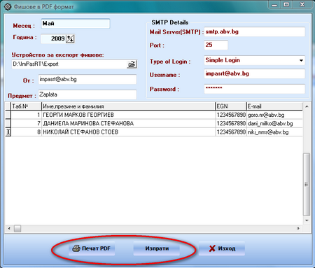
8.5. Изпращане фишове по ел.поща - тук ни се предлага текущия месец. Ако не ни се предлага устройство за експорт за фишове, то трябва да го укажем, т.е. въведем в „Данни за фирмата” – „Експорт фишове”. След натискането на бутона „Печат PDF” фишовете се записват на указаното устройство. А с натискането на бутона „Изпрати“ се изпращат на указаните ел.пощи на работниците и служителите.
9. Списъци за банки – ако заплатите, авансите и хонорарите ги изплащаме по банков път, то от тук можем да разпечатаме и съответно експортираме списъците на хората в съответните банки. От бутон „Печат” ни се предлага списъка за банката, която сме посочили. А от бутона „Експорт” можем да запишем дискетата за съответната банка.
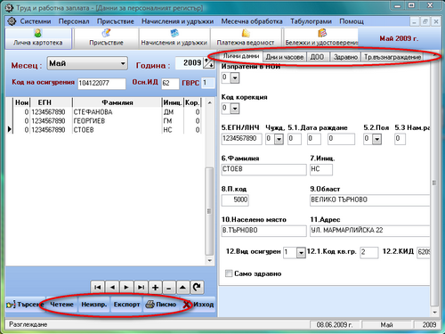
10. Данни за НОИ
10.1. Декларация Обр.1 – след като сме си направили запла-тите за месеца можем да натиснем бутона „Четене” – така данните от съответ-ния месец за всички хора ще бъдат прех-върлени в Декларация Обр.1. Ако искаме да коригираме нещо, то това става с натис-кане на бутона ”” и след това с бутона „Запис” съхраняваме съответните промени. От бутона „Експорт” прехвърляме данните на дискета или на указано място на нашия компютър. След като сме експортирали данните можем да си разпечатаме и придружителното писмо. Ако вече експортирани данни искаме да ги експортираме втори път, то трябва първо да ги маркираме като неизпратени, т.е. в колонката „НОИ” трябва да е нула – това става с натискане на бутона „Неизпр.” И след това процедурата се повтаря. С бутоните от дясната половина отгоре можем да разгледаме целия образец 1 за всяко лице.
10.2. Декларация Обр.6 – след като сме си направили заплатите за месеца и сме си извадили разпределението по „ДОО и сметки”, т.е „Всичко начисления” можем да натиснем бутона „Четене” – така обобщените данни от съответния месец ще формират Декларация Обр.6. Ако искаме да коригираме или добавим нещо, то това става с натискане на бутона ”” и след това с бутона „Запис” съхраняваме съответните промени. От бутона „Експорт” прехвърляме данните на дискета или на указано място на нашия компютър. След като сме експортирали данните можем да си разпечатаме Обр. 6 и придружителното писмо. Ако вече експортирани данни искаме да ги експортираме втори път, то трябва първо в колонката „НОИ” да напишем нула и след това процедурата се повтаря.
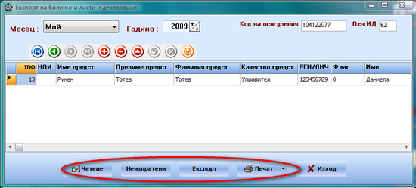
10.3. Декларирани болнични – след като сме си направили заплатите за месеца можем да натиснем бутона „Четене” – така данните от съответния месец ще бъдат прехвърлени. Ако искаме да коригираме нещо, то това става с натискане на бутона ””. От бутона „Експорт” прехвърляме данните на дискета или на указано място на нашия компютър. След като сме експортирали данните можем да си разпечатаме и придружителното писмо.

ТАБУЛОГРАМИ
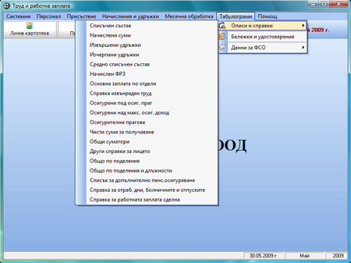
1. Описи и справки – от тук можем да си разпечатаме различни видове справки.
2. Бележки и удостоверения – тук ни се дава възможност да обработим за всяко едно лице справката, която ни е необходима. Това става с посочване на съответната справка, указване на съответния период и натискане на бутона „Обработка”. След като се обработи с бутона „Печат” ни се предлага справката, която сме си избрали.
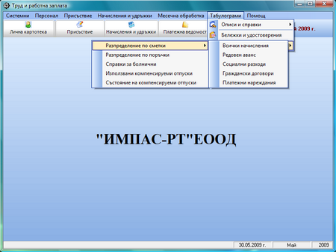
3. Данни за ФСО
3.1. Разпределение по сметки
3.1.1. Всички начисления – от тук си изваждаме разпределението по катего-рии и сметки, обобщените осигурителни суми за сметка на работниците и служите-лите и отчета за направле-нието на разходите. Това е задължителната обработка, която трябва да направим, за да продължим нататък, т.е. Платежни нареждания, Обр. 1, Обр. 6 и др.
3.1.2. Редовен аванс – от тук си изваждаме разпределението по категории и сметки и отчета за направлението на разходите за аванса.
3.1.3. Социални разходи – от тук си изваждаме разпределението по категории и сметки и отчета за направлението на разходите за социалните разходи.
3.1.4. Граждански договори – от тук си изваждаме разпределението по категории и сметки и отчета за направлението на разходите за гражданските договори.
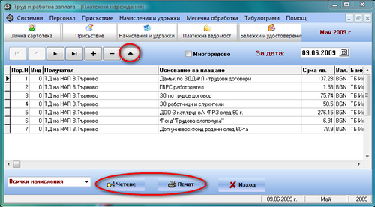
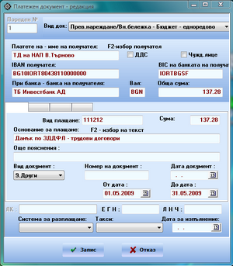
3.1.5. Платежни нареждания – след като сме извадили разпределението по „ДОО и сметки” можем да си извадим и платежните нареж-дания. Това става с натискането на бутон „Четене”. Ако искаме да въведем някакви корекции това става отново с бутона ””. След това с бутон „Печат” ги разпечатваме.
3.2. Разпределение по поръчки
3.3. Справки за болнични
3.4. Използвани компенсируеми отпуски
3.5. Състояние на компенсируеми отпуски

ПОМОЩ

